难得此刻 爱更温热 - 桂冠食品
广 告 主：桂冠食品
所属行业：食品加工业
执行时间：2021.11.11-2022-02.04
参选类别：视频内容营销类
营销背景
市场竞争者四起，桂冠龙头地位恐受影响
同类竞品日益增加，不论从价格或是品类上，均可能影响桂冠市占。
消费者形态改变，聚餐时间缩短
台湾现今家庭之生活形态，因为⼯作学业和外⻝习惯，聚餐时间大幅减少，家人间已不常相聚在家开伙吃饭。
营销目标
传递桂冠的品牌精神，建⽴消费者对品牌之认同感。
策略与创意
五种家庭议题×五场餐桌对谈，五支视频打造2021冬季最强暖流!
透过数据洞察，挖掘各种台湾现存各式家庭议题， 并于中国传统五⼤聚餐的冬季时节，打造五⽀温暖⼈⼼的议题影⽚，不只探讨现今社会各式的家庭议题，更让这些议题 ，透过⽇常的对话在餐桌上获得了升华与和解，不只紧密扣连桂冠「好好说顿饭」之品牌精神，更建立桂冠与时俱进的品牌形象。
执行过程/媒体表现
五支电视视频，锁定华人冬季团聚五大节庆，还原台湾社会家庭样貌引发共鸣
于冬季华人团聚时节，透过5支影片探讨现今台湾复杂、多样的家庭议题，引发各族群消费者共鸣、创造桂冠品牌关注度极大化。同时于社群上独家上线最具话题动能的【围炉篇】、【元宵篇】两支完整版影片，揭开现代家庭正面临的核心议题之虞，触发网友深入探讨“家” 的定义。
影片链接：
https://www.bilibili.com/video/BV1Xe41157iY?share_source=copy_web&vd_source=77ca0e92d0682f061b7c593238c44cf9
#⼊冬时节，打破华⼈传统亲⼦间上对下的藩篱，透过描绘家⼈间的微小日常打闹，描绘出新世代的亲⼦相处模式。
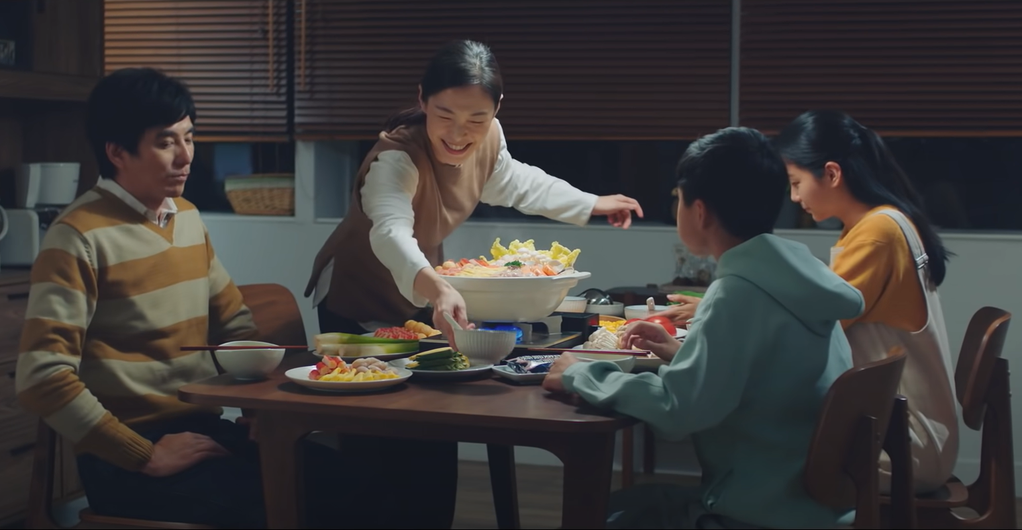
#冬⾄时节，打破华⼈传统中⻑辈对⼦⼥婚嫁的期待，以⼤龄⼥⼦与⽗⺟间的⽇常对谈，让两代⼈的价值观在餐桌上有了和解。
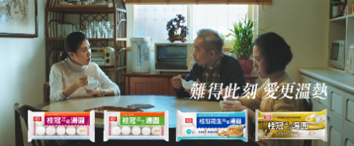
#跨年时分，打破了传统对家的定义，疫情影响导致在台无法返家的外国友⼈，和本地的朋友有如家⼈般的⼀同团聚庆祝新年的到来。
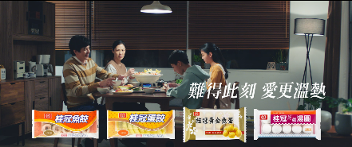
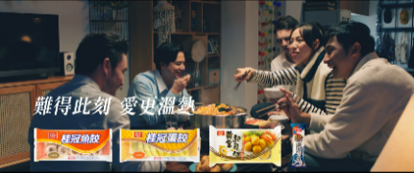
#除夕当天，打破传统除夕的习俗，具新时代观念的公婆，让丈夫⼀同返回夫家的媳妇，能和自己的父母⼀起庆祝新的一年。
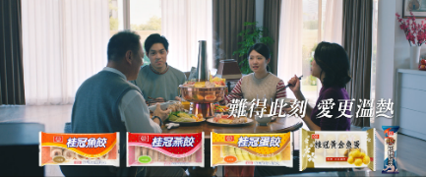
#元宵当晚，打破了距离的限制，医护人员的家⼈们，透过科技的帮助，跨越两地团聚，⼀同享⽤了象征团圆的元宵汤圆。
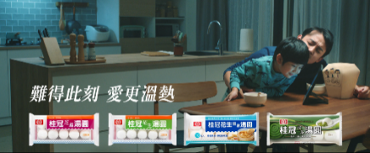
营销效果与市场反馈
品牌达2,719万次曝光，社群网友互动近24万次，口碑议题登上知名论坛全站热门TOP 1。
吸引LINE TODAY、YAHOO、UDN、三立、HiNet生活志、新浪、地瓜藤、PChome新闻、台湾好心文、match生活网、LIFE新闻、卡迪诺论坛等多家媒体自主见刊报导，新北市首长更主动分享影片议题于粉专！
